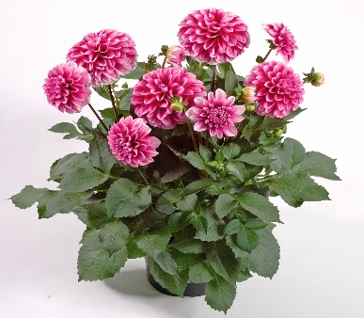
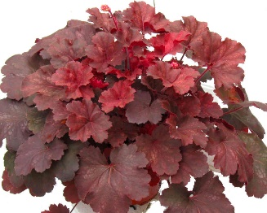
Heuchera 2,00 € Dahlien 2,00 €

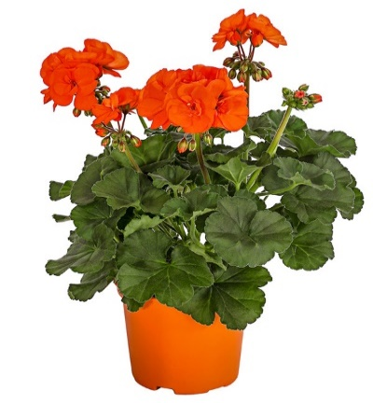
Geranien 2,50 € Fuchsie 2,50 €
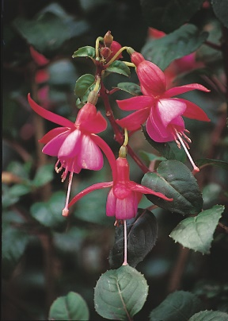

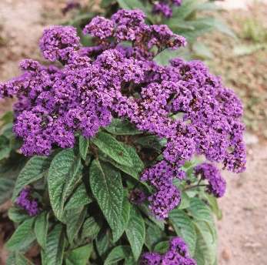
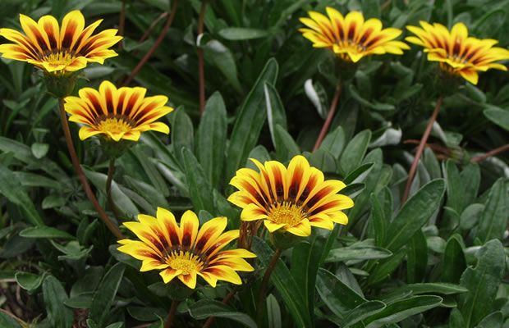
Gazanie 2,00 € Vanilleblume 2,00€

Fleißiges Lieschen Husarenknöpfchen
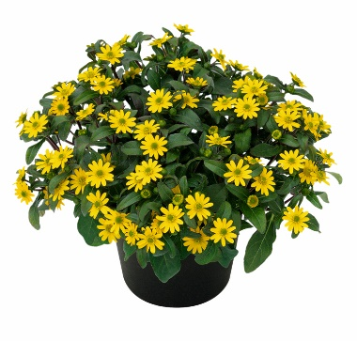
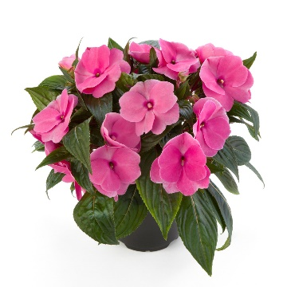
2,50€ (weiß,rot,pink) 2,00€

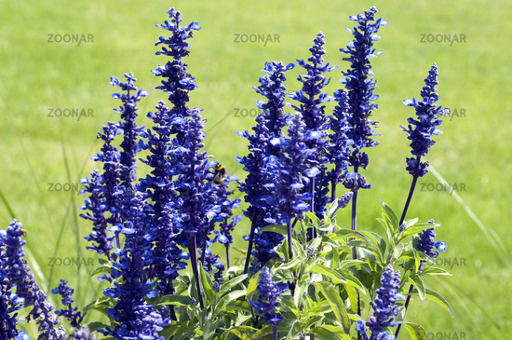
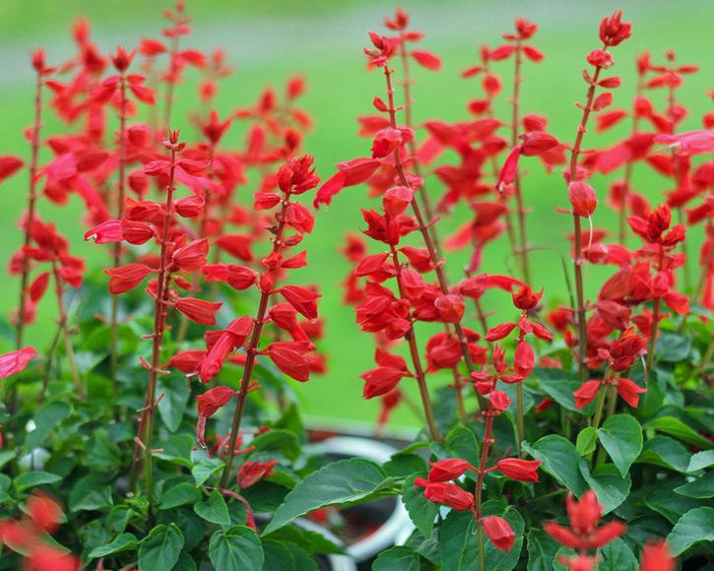
Feuersalbei 2,50€ Ährensalbei 2,50€

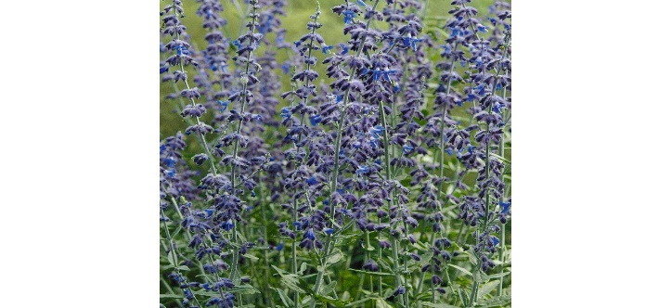
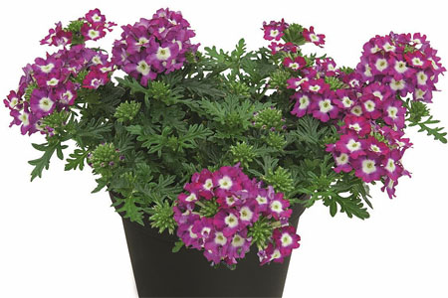
Verbenen 2,00€ Silber Perowskie 2,50€

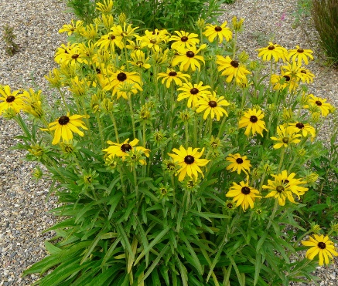
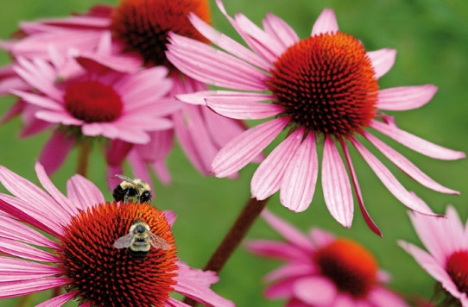
Sonnenhut 2,50€ (pink,gelb) Rudbeckia 2,00€

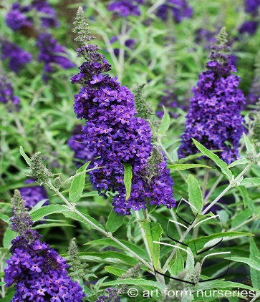
Schmetterlingsflieder 2,50€

